

**ПРОЕКТ ПО ТЕХНОЛОГИИ**

На тему: "**СВАРОЧНЫЕ СОЕДИНЕНИЯ**"

Выполнил:

Ученик 10 класса "Б"

Средней школы 206

Ковалев Алексей

Проверил:

Вараксин В.Н.

МОСКВА 2000 г.

**Вступление.**

Одни детали соединят "раз и навсегда" (неразборные соединения), другие - так, чтобы их можно было разобрать и собрать вновь (разборные соединения), а третьи - чтобы они могли перемещаться относительно друг друга в определенном направлении (подвижные соединения).

Неразборные соединения получают пайкой, запрессовкой одной детали в другую, клепкой, а чаще всего - сваркой. И именно о ней и пойдет речь…

Сварка - технологический процесс соединения твердых материалов в результате действия межатомных сил, которое происходит при плавлении или пластическом деформировании свариваемых частей. С помощью получают изделия из металла и неметаллических материалов (*стекла, керамики, пластмасс* и др.), проводят операцию сборки деталей в отдельные узлы и целые конструкции. Используя источники нагрева, применяемые при сварке, можно осуществлять процессы, противоположные соединению, например термическую резку металлов.

Способ получения неразъемные соединений деталей путем сварки и пайки был известен людям еще в глубокой древности. Так, в египетских пирамидах нашли при археологических раскопках золотые изделия, которые имели паянные оловом соединения, а при раскопках итальянского города Помпей обнаружили свинцовые водопроводные трубы с продольным паяным швом.

Широко применялась в прошлом и кузнечная сварка. При этом способе сварки соединяемые материалы нагреваются до состояния пластичности, а затем проковываются в местах соединения.

Быстрое развитие сварки началось в XΙX в.. В 1802 г. русский ученый В.В. Петров открыл явление *электрической дуги* - один из видов электрического разряда в газовой среде. Он рекомендовал применять электрическую дугу в качестве источника теплоты для мгновенного расплавления металлов. Но только в 1880-гг. наши соотечественники Н.Н. Бенардос и Н.Г. Славянов первыми в мире применили "дугу Петрова" для сварки металлов.

В середине XX в., в связи с бурным развитием промышленности и строительства, интенсивно стали разрабатываться новые способы сварки. В это время возникла необходимость соединять элементы конструкций толщиной от нескольких микрометров до нескольких метров из самых различных материалов.

Чтобы обеспечить прочное соединение твердых тел, нужно обеспечить взаимодействие атомов на их поверхности. Для этого атомы необходимо сблизить настолько, чтобы между ними могли возникнуть межатомные связи, что в обычных условиях поверхности всегда покрыты пленками оксидов, адсорбированных газов, всевозможных загрязнений.

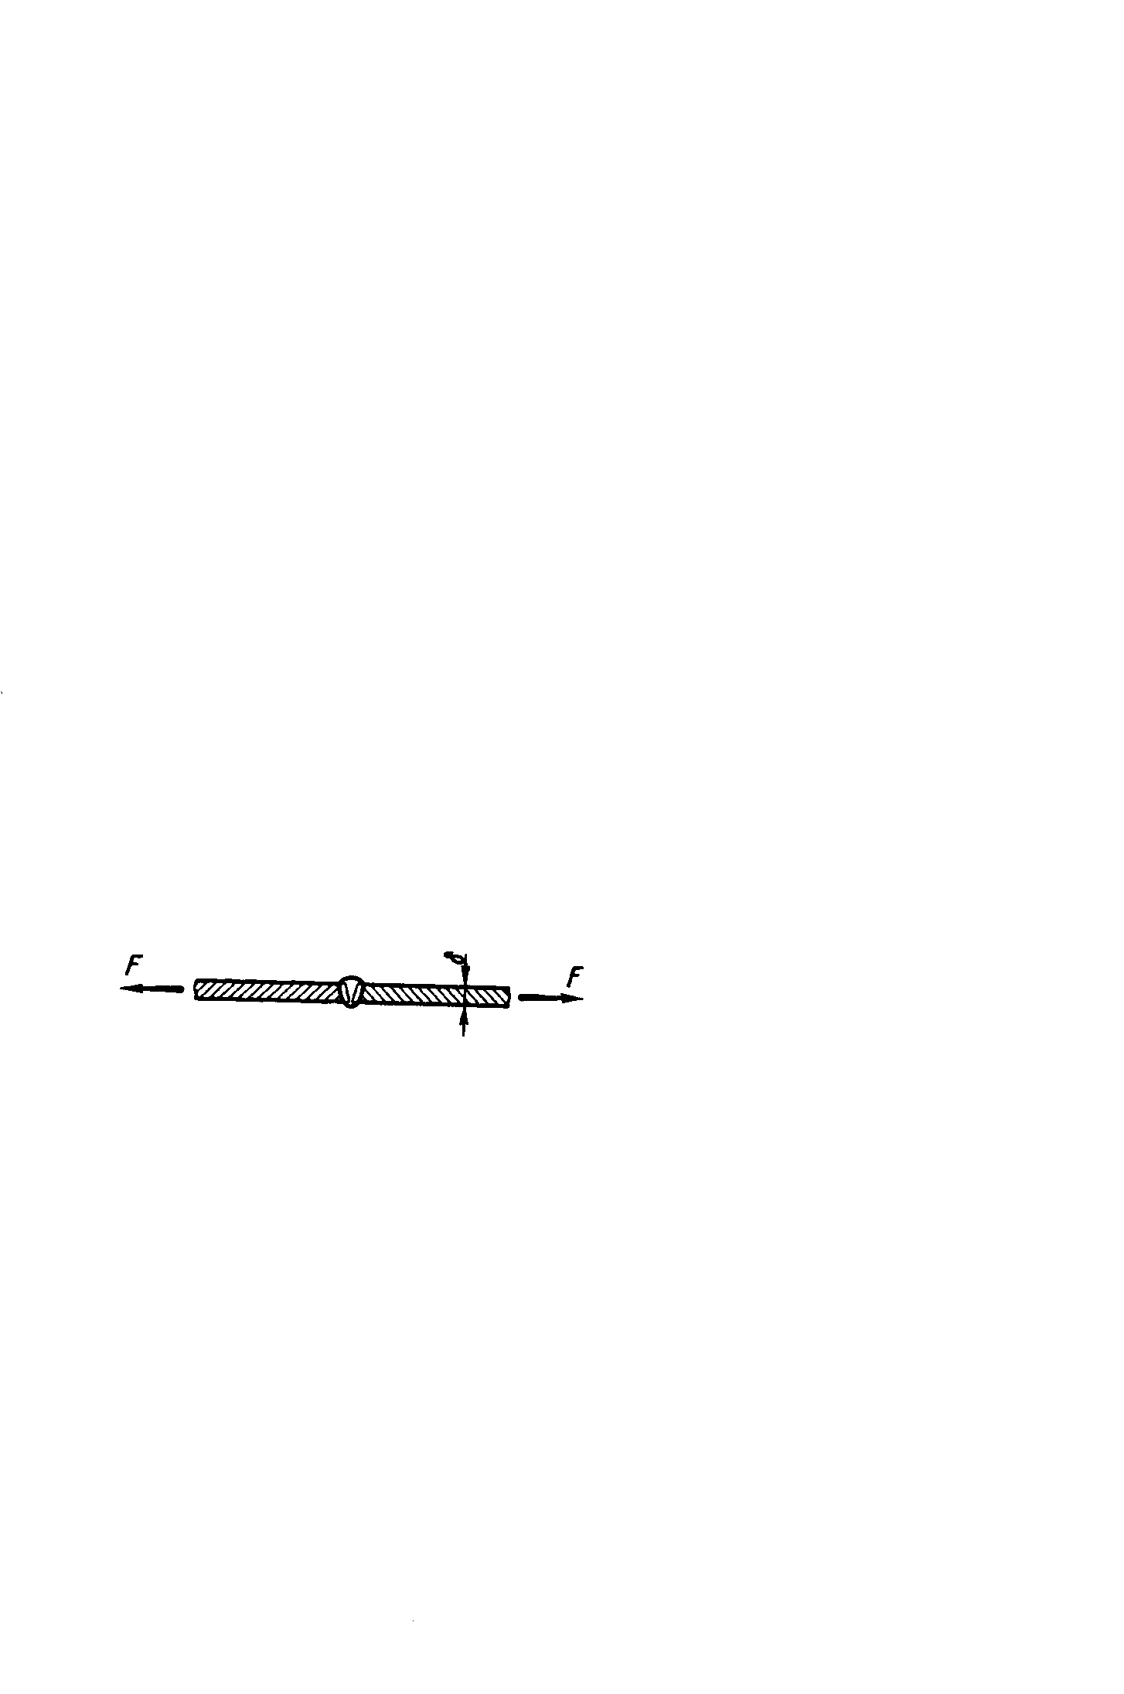

Существующие в настоящее время виды сварки можно разделить на 2 основные группы. К одной из них относят способы, при которых металлы в месте соединения расплавляются (сварка плавлением). К другой группе - способы, при которых металлы свариваются в твердом состоянии при совместной пластической деформации, иногда одновременно с дополнительным нагревом (сварка давлением).



При **сварке плавлением** металл в зоне сварки расплавляется и переходит в жидкое состояние, соединение возникает за счет самопроизвольного слияния и взаиморастворения металла соединяемых частей.

При **сварке давлением** металлические поверхности соединяемых частей совместно сжимаются и деформируются. Приложенное усилие (ковка, давление, удар) вызывает течение металла вдоль поверхности раздела и его перемешивания, разрушает поверхностные слои металла, сближает соединяемые поверхности и способствует соприкосновению их атомов. Сопутствующий нагрев ослабляет связи между атомами, делает их более подвижными, снижает твердость металла и повышает его пластичность - способность к пластическим деформациям.

Рис.1 Пример сварного соединения.

Пайка - процесс, родственный плавке плавлением. Между соединяемыми частями изделия вводится расплавляемый промежуточный металл-припой, который плавится при более низкой температуре, чем соединяемые металлы. Припой в жидком виде заполняет зазор между поверхностями соединяемых деталей под действием капиллярных сил, а застывая, кристаллизуется, образуя прочные связи.

Сварка плавлением включает газовую, дуговую, электрошлаковую, электроннолучевую, лазерную, плазменную. Среди способов плавки давлением наиболее широко применяются контактная, холодная, ультразвуковая, трением, взрывом, диффузионная.

Для соединения металлов используется энергия взрыва, трения, электрической дуги, электронного пучка и др. Изучением способов плавки и их применением, а также разработкой сварочного оборудования занимаются ученые и инженеры-сварочники.

Научные исследования в области сварки направлены на замену ручного труда машинами и автоматами, позволяющими облегчить труд сварщиков и значительно повысить его производительность.

Так, для сварки стыка труб большого диаметра, при прокладке магистрально газо- и нефтепроводов сварщики, работая вручную, затрачивают 8-10 ч. созданная учеными специальная сварочная машина выполняет эту работу в течение 2,5 минут. Для работы на сварочных *контейнерах*, а также в местах, недоступных непосредственно человеку, используются сварочные *роботы.*

Роль сварки в народном хозяйстве нашей страны очень велика. Сварка широко применяется в промышленности, строительстве, на транспорте, с сельском хозяйстве, во всех производствах, связанных с обработкой металла.

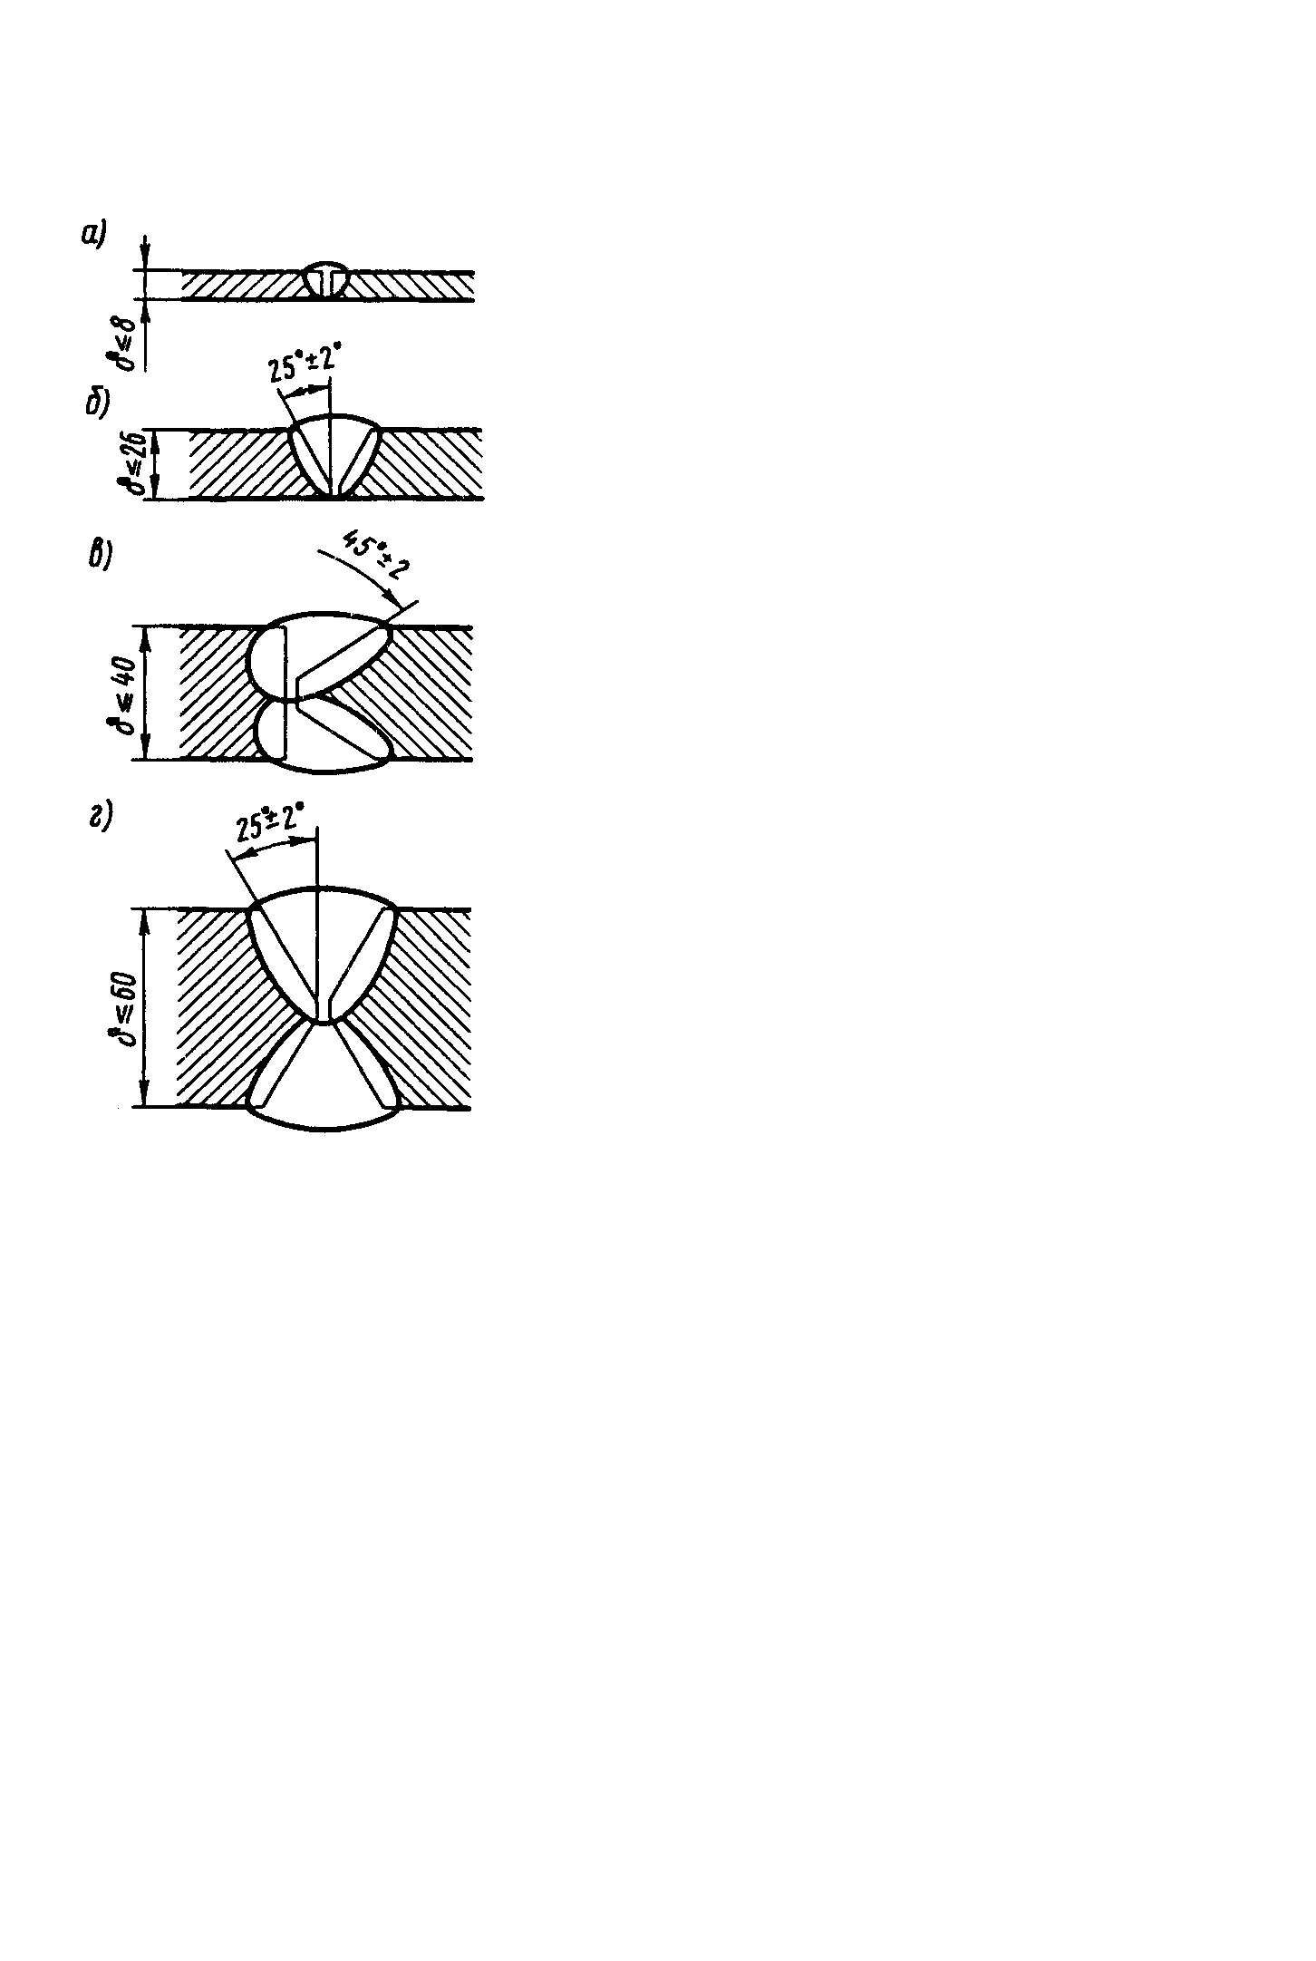

**Электроннолучевая обработка - новая область техники.**

Обработка материалов (сварка, резание и т. п.) пучком электронов - совсем новая область техники. Она родилась в 50-гг. XX в. В современной технике приходится иметь дело с очень твердыми или очень хрупкими трудно обрабатываемыми материалами. В электронной технике, например, применяются пластинки из чистого вольфрама, в которых необходимо просверлить сотни микроскопических отверстий диаметром в несколько десятков микрометров. Искусственные волокна изготовляют с помощью фильер, которые имеют отверстия сложного профиля, и столь малые, что волокна, протягиваемые через них, получаются значительно тоньше человеческого волоса. Электронной промышленности нужны керамические пластины толщиной 0,25 мм. И менее с многочисленными углублениями и прорезами.

Рис 2 Стыковые швы. Оказалось, что электронный луч, так же как и лазерный, а)Односторонний без скоса кромок обладает заманчивыми для технологии свойствами.

б)Односторонний со скосом двух Попадая на обрабатываемый материал, он в месте кромок в)Двусторонний с двумя воздействия нагревает до 6000º С (температура поверхности симметричными скосами одной кромок солнца) и почти мгновенно испаряется, образовав в кромки г)двусторонний с двумя материале отверстие или углубление. Современная техника симметричными скосами двух позволяет регулировать плотность излучения электронов, а кромок. следовательно, и температуру нагрева металла. Чрезвычайно ценно также, что действие электронного луча не сопровождается ударными нагрузками на изделие. Особенно это важно при обработке хрупких материалов, таких, как стекло, кварц.

Установки для обработки электронным лучом - это сложные устройства, основанные на достижениях современной электроники, электро-техники и автоматики. Основная их часть - электронная "пушка", генерирующая пучок электронов. Электроны, вылетающие с подогретого катода, остро фокусируются и ускоряются специальными электростатическими и магнитными устройствами. Благодаря им электронный луч сфокусирован на площади менее 1 мкм. Обработка ведется в высоком вакууме. Это необходимо, чтобы создать для электронов свободные условия, без помех, пробега от катода до заготовки.

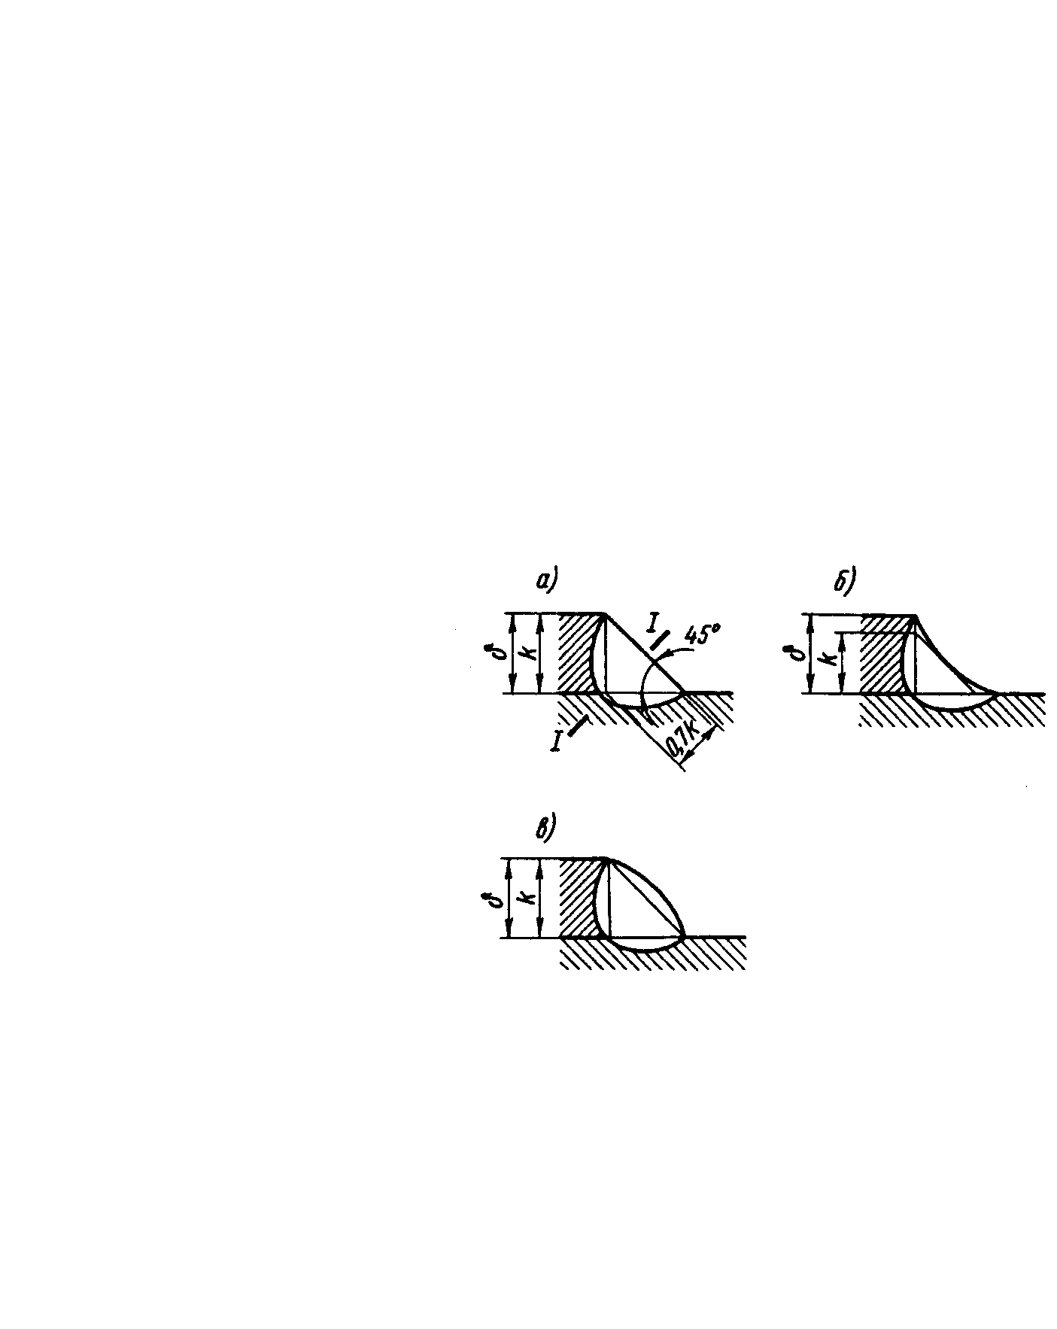

Обрабатываемое изделие устанавливается на столе, который может двигаться по горизонтали и по вертикали. Луч благодаря специальному отклоняющему устройству также может перемешаться на небольшие расстояния (3-5 мм.). Когда отклоняющее устройство отключено и стол неподвижен, электронный луч может просверлить в изделии отверстие диаметром 5-10 мкм. Если включить отклоняющее устройство (оставив стол неподвижным), то луч, перемещаясь, будет действовать как фреза и сможет прожигать небольшие пазы различной конфигурации. Когда же нужно "отфрезеровать" более длинные пазы, то перемещают стол, оставляя луч неподвижным.

**Техника безопасности.**

Техника безопасности - одно из главных направлений работы по охране труда на наших фабриках и заводах. Контроль за соблюдением режимов работы и отдыха в зависимости от условий труда, норм освещенности рабочих мест, допустимого уровня шума и загрязненности в цехах, забота о медицинском обслуживании, о спецодежде, удобных раздевалках и душевых, специальном питании для тех, кто работает в цехах с вредным производством, и многое другое входит в понятие "охрана труда".

Рис 3 Угловые швы В нашей стране охране труда и технике а)Лубовые б)Фланговые в) Комбинированные. безопасности на производстве уделяется большое влияние. Местные комитеты профсоюзов наравне с администрацией ведут строгий контроль за выполнением мероприятий, обеспечивающих хорошие условия труда и безопасность работы на предприятиях.

Но не так уж и безопасна работа сварщиков…

В каждой отрасли народного хозяйства, для каждой профессии есть свои средства защиты и безопасности. Так, например, сварщик обязательно должен работать в брезентовом комбинезоне и темных очках. Но не всегда этих средств достаточно, чтобы обеспечить нам безопасность при работе.

**Создание маски сварщика**.

Одни ученые исследуют принципы и способы движения животных, чтобы, поняв их, создать машины и механизмы, способные двигаться подобно им. Еще Леонардо да Винчи, наблюдая за полетом птиц, пытался построить летательный аппарат с машущими крыльями - орнитоптер. А в наши дни конструкторы построили снегоходную машину "пингвин", заимствовав у популярных птиц не только способ передвижения, но и названия для нее. Лежа широким днищем на поверхности снега, машина отталкивается от него колесами с лопастями, словно пингвин - ластами, и движется по глубокому рыхлому снегу со скоростью 50 км в час при массе свыше 1 тонны.

Другие изучают органы чувств животных, чтобы сконструировать приборы, способные видеть в темноте, слышать под водой, улавливать тонкие запахи или самые незначительные колебания температуры. Например, однажды было замечено, что обыкновенный голубь может не мигая и не щурясь смотреть на солнце. Ученые исследовали строение глаза голубя и обнаружили в нем специальный микроорган, похожий на гребешок. Оказалось, что этот "гребешок" особым образом рассеивает яркий свет и защищает от него глаз птицы. Поэтому принципу конструкторы смогли создать новую, очень удобную маску для сварщиков, работающих с яркой электрической дугой.

**Сварочный аппарат.**

Принципы действия телевизора, электронного микроскопа и электронного сварочного аппа­рата одинаковы. Разница в том, что для те­левизора или микроскопа нужны пучки электро­нов малой мощности, а для машинострое­ния — большой.

Главные части электроннолучевых устано­вок — электронная пушка (источник, генера­тор электронов) и устройства (пластины, ка­тушки и т. д.), создающие электромагнитное поле высокого напряжения, которое ускоряет, фокусирует и направляет пучок электронов.

Электронно-оптические элементы динамиче­ской фокусировки позволяют быстро изменять фокусное расстояние всей системы по коман­дам от управляющего устройства или ЭВМ.

Чтобы электроны не растрачивали энергию на столкновение с молекулами воздуха и что­бы не окислялась заготовка при разных тех­нологических операциях, ее вместе с “пушкой” помещают в глубокий вакуум, где давление примерно в миллиард раз меньше атмосфер­ного.

Электронный луч может работать как иде­альная металлургическая печь. Причем пучок электронов расплавляет металл в очень тон­ком слое, который затем мгновенно отдает теп­лоту в соседние, холодные области металла. При этом происходит измельчение зерен метал­ла и хрупкие материалы становятся пластичны­ми, мелкозернистая, подобно стеклу, структу­ра металла позволяет довести прочность по­верхности до самого высокого теоретически возможного предела. Закалка таким способом режущего инструмента в несколько раз повы­шает срок его жизни.

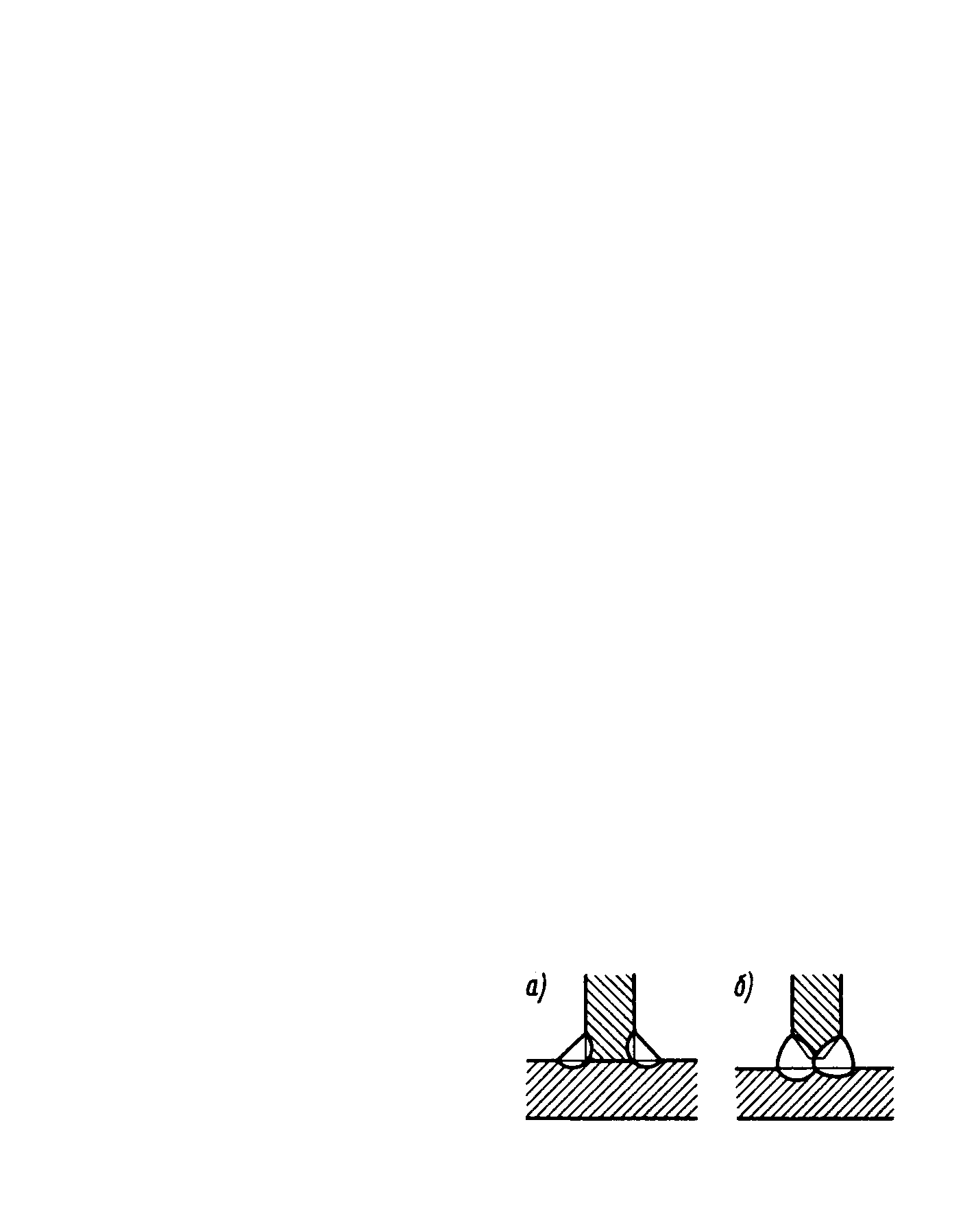

Не следует думать, что электроннолучевая технология (ЭЛТ) применима только для дета­лей небольших размеров. В современных агре­гатах с мощностью пучка до нескольких мега­ватт можно выплавлять слитки массой в десят­ки тонн. Электроннолучевой переплав иде­ален в смысле чистоты. Причем чистый ме­талл получают то в виде порошков, то в виде слитков сложной формы. Можно переплавлять в условиях стерильной чистоты отходы ценных металлов. Эти “отходы” заключают в себе гро­мадный труд, который потребовался бы для получения редких и ценных металлов.

Электронный луч способен сваривать любые тугоплавкие металлы, камни и керамику. При электроннолучевой сварке расходуется в 20 раз меньше электроэнергии, чем при дуговой. Ведь здесь не приходится впустую разогревать боль­шие объемы материала. Луч легко переме­щать, отклоняя поток электронов магнитным полем и оставляя само изделие неподвижным. Достигается ювелирная точность сварки и от­падает надобность в громоздких приспособ­лениях для перемещения изделий. Для сварки корпусов ракет, деталей подводных кораблей, тепловыделяющих элементов атомных станций созданы сварочные камеры диаметром более 10 м. Вес обрабатываемых в них заготовок достигает 25 т.

Электроннолучевые установки применяют и в полевых условиях при прокладке трубопро­водов.

Рис4. Тавровые соединения. При электроннолучевом испарении металла а)Угловые б)Стыковые. его поверхность бомбардируют электронами. При этом испаряется только сам металл, не загрязняясь никакими посторонними приме­сями. Испарению (и осаждению) таким ме­тодом поддаются нелетучие и тугоплавкие соединения — оксид алюминия, оксид кремния, стекло, карбиды металлов. Вакуумное осажде­ние тончайших пленок незаменимо для полу­чения интегральных схем микроэлектроники.

Электроннолучевые установки применяют для стерилизации различных продуктов, се­мян, медикаментов. Электронное облучение абсолютно безвредно, чего не скажешь про хи­мические способы уничтожения вредных мик­роорганизмов.

При воздействии электронных пучков на ве­щество в нем идут процессы полимеризации, образование длинных молекулярных цепочек. Термостойкость полимеров при этом увеличи­вается, улучшается прочность и водостойкость, несминаемость, огнестойкость. Промышленной химической электроннолучевой обработке под­вергают автопокрышки, в несколько раз повы­шая их “ходимость”, кабельную изоляцию, лаки и другие покрытия.

Здесь перечислены далеко не все области применения ЭЛТ *.*

Аппараты ЭЛТ легко поддаются полной ав­томатизации и мгновенно переходят с одного режима работы на другой. Все процессы идут в замкнутом объеме, нет выбросов газа, пыли, излишков тепла. ЭЛТ — экологически чистая технология. Ее ждет большое будущее.